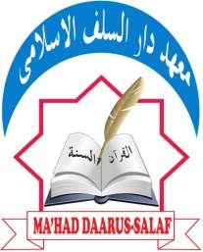



# Tahfizhul Quran Lil Banin

# MA’HAD DAARUS-SALAF

Sekretariat : Masjid Ibnu Taimiyyah, Jl. Pandawa, Desa Karang RT 04 RW 07 Sanggrahan, Grogol, Sukoharjo.

Basmalah 7

No : 02/E-Ant/TQBn/MDS/01/17

Lamp. : -

Hal : Surat Pengantar

Kepada : Ykh. Al-Ustadz …………….

di Tempat

# assalaam

Segala puji hanya milik Allah.Shalawat dan salam semoga selalu dilimpahkan-Nya kepada Nabi Muhammad sholawat 4.JPG, keluarganya, para shahabatnya, serta para pengikut beliau yang setia hingga akhir zaman.

Dengan surat ini, kami menerangkan bahwa:

Nama Santri : Muhammad as-Salafy

Tempat/Tanggal Lahir : Banyuwangi, 12 Oktober 2000

Nama Orang Tua : Heru Sutmantoro

Alamat : Perum Griya Heru Abadi Blok L15, Talang Kelapa, Alang-Alang Lebar, Palembang

adalah santri yang pernah belajar Ma’had kami, TQ lil Banin Ma’had Daarus-Salaf Sukoharjo, hingga akhir tahun ajaran 2016/2017.

Demikianlah surat keterangan ini kami buat dengan sebenarnya dan untuk dipergunakan sebagaimana mestinya*.* Atas perhatian antum kami ucapkan *Jazakumullahu khairan*.

wassalaam

##### Sukoharjo, 10 Ramadhan 1438 H

5 J u n i 2017 M

***Mengetahui,***

Mudir Ma’had Daarus Salaf

Al-Ustadz Abu Muhammad Idral Harits